Publié le 16/10/2018 à 03:49, Mis à jour le 16/10/2018 à 10:09

Fabienne Thibeault : «Il faut être utiles les uns envers les autres»

Actu

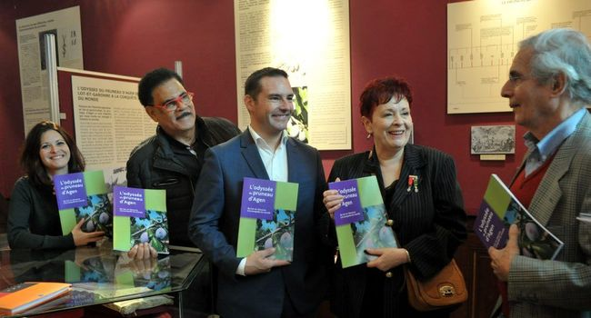
Tout sourire, Fabienne Thibeault (avec sa fille et son mari, à gauche sur la photo) découvre l'odyssée du pruneau ramené via la route de la soie. / Photo Morad Cherchari
Le public garde un lien affectif avec Fabienne Thibeault, une des chanteuses cultes de la comédie musicale «Starmania». En visite hier, elle a dévoilé un projet de spectacle hommage présenté à Agen en 2019.
Marraine ce week-end du Festival du cinéma canadien de Lectoure organisé par l'association Guyenne-Gascogne-Québec d'Astaffort et intronisée au sein de la confrérie du vin du Brulhois, Fabienne Thibeault, la chanteuse iconique québécoise de la comédie musicale «Starmania», était hier en visite à Agen incognito accompagnée de sa fille Zoé, de son mari Christian ex-régisseur du groupe «La Compagnie Créole», de Nicolas Blondet, président de Guyenne-Gascogne-Québec et du chanteur Christian Moulié. En premier lieu, une visite guidée du musée des Beaux-Arts d'Agen pour la chanteuse qui a raté une marche et s'est blessée à la cheville. Claudiquant, mais affichant sa bonne humeur, Fabienne Thibeault a été accueillie aux archives départementales par Jean-Michel Delmas qui lui a présenté l'exposition dédiée au pruneau.
«J'ai été invitée à découvrir le terroir, – arborant fièrement l'insigne de commandeur du Mérite agricole épinglé sur son blazer –, et je vais participer activement à la dynamique de l'association Guyenne-Gascogne-Québec», a-t-elle souligné, confiant qu'elle préparait un spectacle hommage à «Starmania» qui fêtera en 2019 ses 40 ans de création «endeuillée depuis, par les disparitions de Michel Berger, France Gall et Maurane». Ce spectacle sera présenté à l'occasion du 10e anniversaire de l'association astaffortaise, «une des plus actives dans les liens franco québécois», a-t-elle affirmé. Un projet dont elle s'est entretenue hier avec le maire d'Agen, qui réunira «des chanteurs et artistes de la scène locale, autour de ma propre troupe de chanteurs et danseurs. Mais également des talents des écoles de musique et de danse, des chorales d'ici…».

Sensible à la transmission
Elle en assurera la direction artistique. «J'ai une maîtrise de pédagogie de l'université de Montréal. J'ai toujours été sensible à la transmission du savoir, à la connaissance partagée et à une éducation musicale populaire, j'y tiens, et non pas élitiste». Depuis plusieurs années, Fabienne Thibeault monte des ateliers de création musicale en puisant dans les forces vives des associations de quartiers, dans la jeunesse des banlieues parisiennes, intégrant des enfants en situation de handicap qu'elle incite à devenir acteurs de leur vie. La musique comme viatique fédérateur pour véhiculer des émotions et faire œuvre de solidarité, c'est le combat de cette femme généreuse, solaire, attachée au monde rural et défenseuse active du monde paysan. Elle a été intronisée dans 60 confréries agricoles, a écumé bon nombre de comices, est ambassadrice du porc noir de Bigorre, connaît toutes les races bovines, les chevaux de trait et l'histoire de la betterave sucrière, s'amuse son mari. «Cela fait 15 ans que je me balade les pieds dans la boue aux fins fonds des exploitations et de l'Ardèche. J'ai même contribué à créer la fête du haricot à Castelnaudary». Elle prépare aussi un livre à paraître l'an prochain, sur les coulisses de «Starmania».

Au centre des congrès en 2019 ?
Le spectacle hommage à cette comédie culte pourrait être joué au Centre des congrès d'Agen fin 2019 dans le cadre des festivités de l'association astaffortaise. Sans oublier une soirée de chansons traditionnelles québécoises organisée à Astaffort, ainsi qu'une exposition d'art.
«Ce que je pense profondément, c'est qu'il faut être utiles les uns envers les autres. Je viens d'une famille populaire avec un père maçon qui savait diriger les hommes, des grands-parents cultivateurs pauvres de Charlevoix. Tout le monde chantait chez nous et des tantes écrivaient des poèmes. J'ai eu la chance de faire des études supérieures, puis j'ai rencontré Luc Plamondon qui m'a fait vivre «Starmania». Je ne peux pas ne pas partager, au travers d'une aventure collective ici. Tant de gens ont été sauvés par l'expression culturelle et artistique».
C.St-.P

